

ESCUELA SUPERIOR POLITÉCNICA DEL LITORAL
FACULTAD DE CIENCIAS NATURALES Y MATEMATICAS
PRIMERA EVALUACIÓN DE FISICA GENERAL 1

NOMBRE: FECHA:
NOTA: Este examen está diseñado para ser resuelto de forma individual, puede usar una calculadora ordinaria para sus cálculos aritméticos, un lápiz o esferográfico. Solo puede comunicarse con la persona responsable de la recepción del examen; y, cualquier instrumento de comunicación que hubiera traído, deberá apagarlo y ponerlo en la parte anterior del aula, junto con algún otro material que se encuentre acompañado. No consultará libros, notas, ni algún apunte adicional a las que se entreguen en esta evaluación. Desarrolle los temas de manera ordenada. Firme como constancia de haber leído lo anterior.
______________________________________________
Firma

En las pregunta de opción múltiple debe justificar su respuesta. Cada una tiene un valor de 2 puntos

- Determine dos vectores $\overset{→}{A}$y $\overset{→}{B}$para los cuales se tiene:
$\overset{}{}\overset{→}{A}+\overset{→}{B=\text{11}i−j}$ y $\overset{→}{A}−\overset{→}{B}=−5i+\text{11}j$
A B
- 6i+10 j -16i+12j
- 3i + 5j 8i-6 j
- 3i-5j 8i +6 J
- 8i-6j 3i +5j
- -16i +12 j 6i + 10 j

- Sabiendo que $\overset{→}{A}=λ\overset{→}{B}$. Entonces, las condiciones para que ||$\overset{→}{A}$|| sea mayor que ||$\overset{→}{B}$|| es:
- λ≥-1 y λ≥0
- λ>1 y λ<-1
- λ≥0
- λ≥0 y λ≤1
- λ≥-1/2 y λ≤0

- Sean los vectores$\overset{→}{A}$, $\overset{→}{B}$y$\overset{→}{C}$ .La magnitud de A=3 unidades y la de B= 4 unidades. Del diagrama mostrado el vector resultante de $\overset{→}{A}$+$\overset{→}{B}$+$\overset{→}{C}$ es :
- $$0$$
B
- $$\vec{A}+\vec{B}−\vec{C}$$
B/2
- $$1/2\vec{B}$$
A
- $$\vec{A}+1/2\vec{B}+\vec{C}$$
C
- $$1/2(\vec{A}+\vec{B}+\vec{C})$$

- Dados los vectores $\vec{A},\vec{B},\vec{C}$en el gráfico adjunto; si $\vec{A}+\vec{B}+\vec{C}+\vec{Q}=0$la orientación de$\vec{Q}$ con respecto a x+ es:
- 16.4⁰
3
-2
60⁰
30⁰
-3
- 56.3⁰
- 163.6⁰
- 270⁰
- 303.7⁰

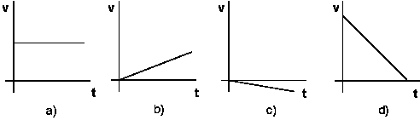
- ¿Qué gráfica representa correctamente el movimiento de una partícula que tiene velocidad positiva y aceleración negativa?

- .
- .
- .

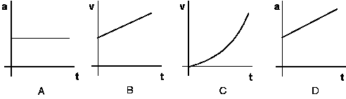
- ¿Qué par de gráficas NO representa correctamente un movimiento con aceleración constante?
- A y B
- B y C
- B y D
- C y D

- Los siguientes enunciados hacen referencia al movimiento de una partícula en línea recta.
- Si la magnitud de la velocidad media es igual a la rapidez media, la partícula se mueve con velocidad constante.
- Si el desplazamiento neto es positivo, la partícula puede tener aceleración positiva o negativa.
- Si la aceleración es positiva, la rapidez de la partícula siempre se incrementa.
- Si la aceleración es negativa, la rapidez de la partícula siempre disminuye.
¿Cuáles son correctos?
- II y IV son verdaderos.
- I y II son verdaderos.
- Todos los enunciados son verdaderos.
- Sólo II es verdadero.
- Sólo III y IV es verdadero.

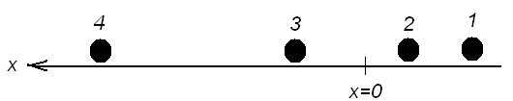
- El gráfico muestra las distintas posiciones de una esfera en el transcurso del tiempo. Para el eje de coordenadas indicado. ¿Qué puede decir respecto al sigo de la velocidad y aceleración de la esfera?
- la velocidad es positiva y la aceleración es negativa
- la velocidad es negativa y la aceleración es positiva
- la velocidad es negativa y la aceleración es cero
- la velocidad es negativa y la aceleración es negativa.

- El gráfico de la figura representa el movimiento de una partícula en línea recta. Si la velocidad media para todo el recorrido fue nula, la rapidez media es
t (s)
V (m/s)
10
0
10
6
7

- 7 m/s
- 3,5 m/s
- 9 m/s
- 0
- Sin la velocidad inicial no se puede determinar.

- De las siguiente son correctas
- Una bala disparada verticalmente hacia arriba, en caída libre, llegaría al suelo con la misma rapidez causando la muerte del que realizo el disparo.
- La velocidad media sería diferente en dos tramos en los que se mueve con aceleración distinta, a pesar de que estos se haga el mismo desplazamiento y sean realizados en el mismo tiempo.
- La desaceleración implica tener una aceleración positiva o negativa contaría a la velocidad.
- Un carro que da tres vueltas a una pista circular tendrá menos velocidad media que uno que da cuatro vueltas en el mismo tiempo.
- Solo I
- Solo II y IV
- Solo I y III
- I, II y III
- Todos

- Dados los siguientes enunciados
- Si la trayectoria seguida por un cuerpo no es rectilínea entonces sobre el cuerpo actúa una fuerza resultante.
- Los cuerpos se aceleran cuando la fuerza de acción supera en magnitud a la fuerza de reacción.
- Para que un cuerpo permanezca en movimiento no es necesario que actúe sobre el una fuerza resultante
- Los cuerpos caen atraídos por la Tierra debido a que la fuerza que ejerce la Tierra sobre ellos es mayor a la que los cuerpos ejercen sobre la Tierra.
Son correctos los enunciados
  - II y IV
  - I y III
  - I, III y IV
  - II, III y IV

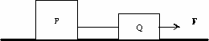
- Dos cuerpos P y Q están situados en una superficie horizontal sin rozamiento. Ambos cuerpos están unidos por una cuerda ligera. La masa de P es mayor que la de Q. Una fuerza F se aplica a Q como se muestra, acelerando los cuerpos hacia la derecha.
El módulo de la fuerza que ejerce la cuerda sobre el cuerpo P será:
- cero
- inferior a F pero no cero
- igual a F
- mayor que F

- En la situación presentada en la figura, un peso de 30 N está atado a un bloque. El bloque acelera a lo largo de la superficie. El rozamiento es despreciable.

La tensión en la cuerda es
A. mayor que 30 N.
B. 30 N.
C. menor que 30 N.
D. cero.

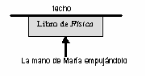
- María empuja un libro contra el techo horizontal de su habitación, como se muestra en la figura. El libro pesa 20N y ella lo empuja con una fuerza de 25N. Las opciones siguientes presentan módulos de las fuerzas de contacto entre el techo y el libro, así como entre el libro y su mano. Seleccione el par correcto.

 | Entre el techo y el libro | Entre el libro y su mano
A. | 5 N | 45 N
B. | 5N | 25 N
C. | 25 N | 5 N
D. | 20 N | - N

- Se empuja un bloque de madera de peso 20 N por una superficie horizontal rugosa, con rapidez constante, por medio de una fuerza horizontal de 10 N.
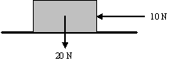

¿Cuál de las siguientes opciones da el coeficiente estático de rozamiento entre el bloque y la superficie?
  - cero
  - Menor que 0,5
  - Igual a 0,5
  - Mayor que 0,5

Parte 2 (30 puntos)
Problema 1 (7 Puntos)
Abajo se muestran cinco cascadas todas con la misma cantidad de agua fluyendo sobre ellas. Las cascadas difieren en altura y en la velocidad al instante de caer. Los valores de velocidad y altura se dan en cada figura.
Ordene estas situaciones de mayor a menor basado en el tiempo que le toma al agua en llegar al suelo desde la parte superior de la cascada.
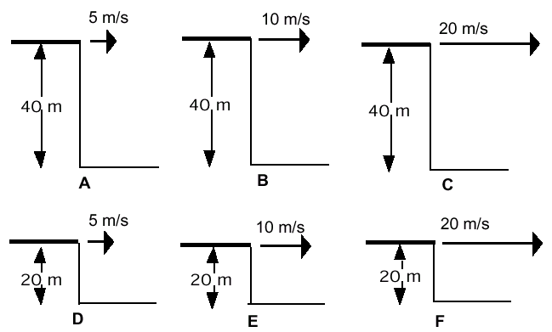

Mayor 1________ 2________ 3________ 4________ 5________ 6________ Menor
O, en todas las cascadas el agua tarda en llegar al suelo el mismo tiempo. _______
Explique cuidadosamente su razonamiento.

Problema 2 (9 puntos)
El siguiente diagrama muestra la posición y el tiempo transcurrido del movimiento de un auto iniciando desde el reposo y acelerando uniformemente en línea recta.
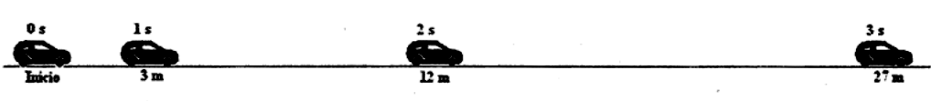
  - ¿Cuál fue la velocidad media del auto durante el tercer segundo?

  - La aceleración media del auto durante el intervalo de tres segundos es

  - ¿Cuál fue la velocidad instantánea del auto cuando estaba a· 3 m del inicio del recorrido?

Problema 2 (14 puntos)
Un estudiante deja caer un bloque de masa M desde la parte superior de un plano inclinado y mide el tiempo que transcurre para que el bloque recorra una cierta distancia bajando por dicho plano. La Figura 1 que sigue el bloque, es mientras está aún deslizándose.
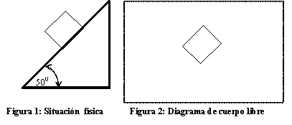

  - Dibuje y nombre en la Figura 2 las fuerzas que actúan sobre el bloque. 3 puntos

  - El ángulo de inclinación es 50⁰ y el bloque tarda 1,80 s en recorrer 4,00 m bajando por el plano. Calcule:
    - la aceleración del bloque al bajar por el plano. 3 puntos

    - la componente del peso a lo largo del plano, en términos de M. 2 puntos

  - Si el coeficiente de rozamiento dinámico entre el plano y el bloque es μ_{K}, determine ¿cuál es el valor de la fuerza de rozamiento expresada en términos de μ_{K} y de M? 3 puntos

  - Calcule el valor de μ_{K}. 3 puntos

